**Отчет о проделанной работе в рамках профилактического мероприятия «Внимание каникулы»**

В рамках профилактического мероприятия «Внимание каникулы» в МКДОУ №1 р.п. Бисерть, на основании приказа заведующего МКДОУ №1 от 26.10.2017 года № 70/а «О проведении профилактического мероприятия «Внимание каникулы», с целью сохранения жизни и здоровья детей и формирования у них навыков безопасного поведения было проведено:

- во всех возрастных группах оформлены стенды для родителей по профилактике детского дорожно-транспортного травматизма;

- проведены родительские собрания, на которых затрагивались вопросы по профилактике ДДТТ;

- изготовлены и распространены информационные буклеты для родителей и детей;

- проведены с детьми: беседы, занятия, экскурсии к проезжей части, на тему обязательного соблюдения осторожности и правил дорожного движения, под лозунгом: «Грамотный пешеход!»;

- Оформлен новый уголок безопасности в ДОУ;

- В подготовительных группах оформлены выставки рисунков детей «Мы за безопасность!»

Заведующая___________ Н.П. Белоглазова

Уголки безопасности в группах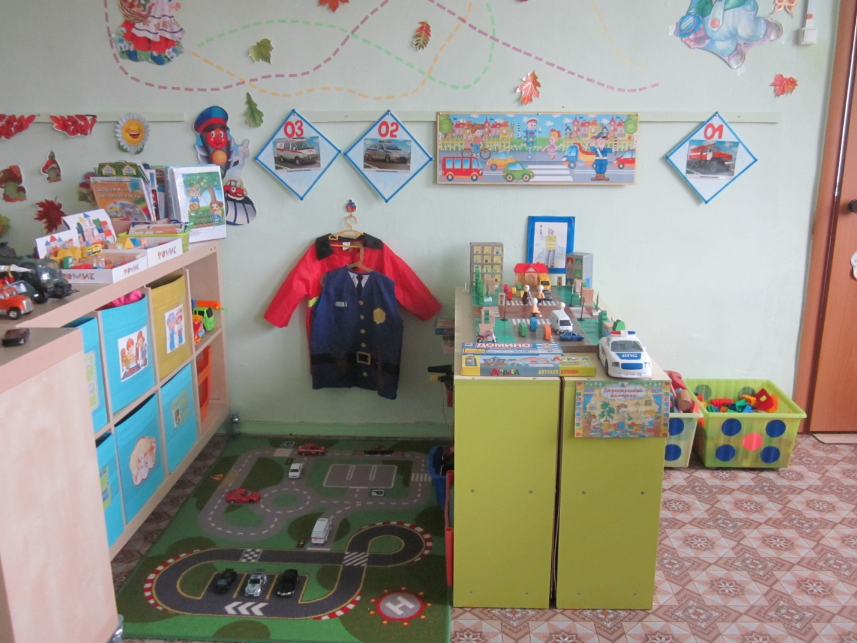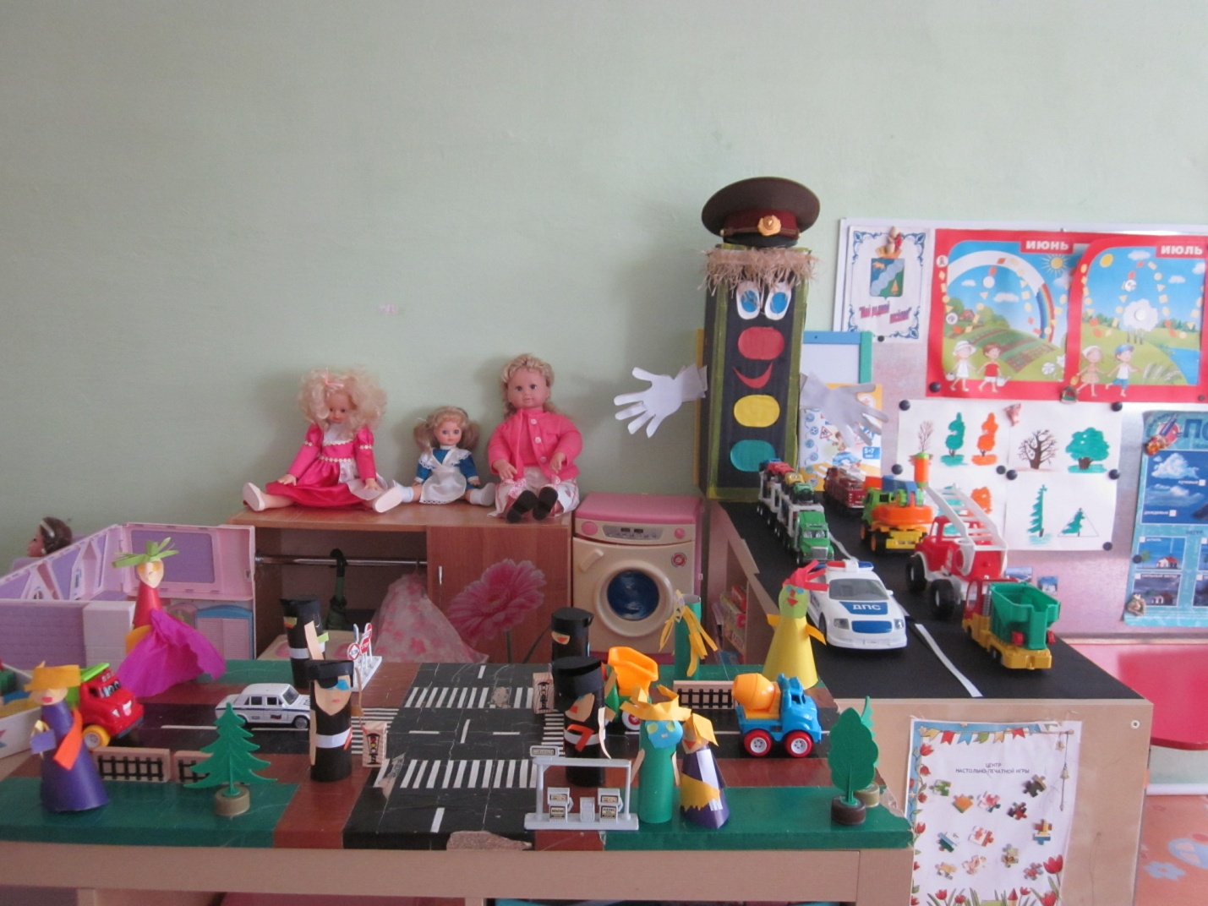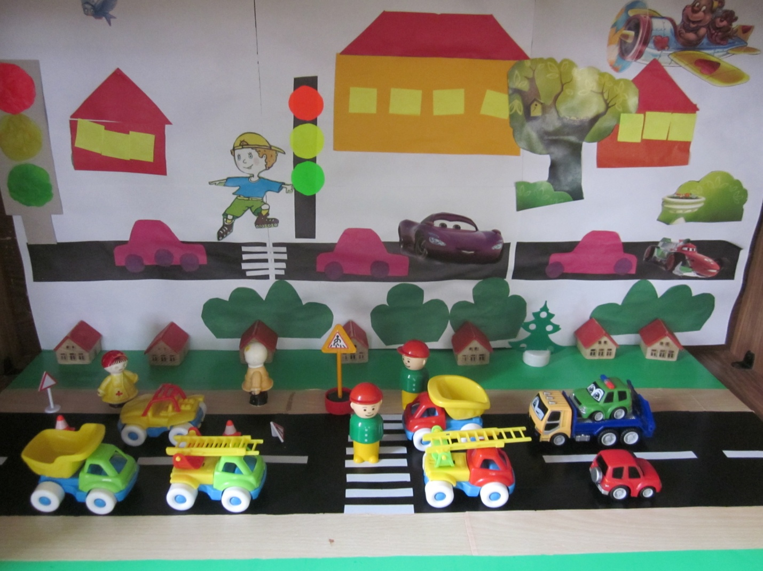

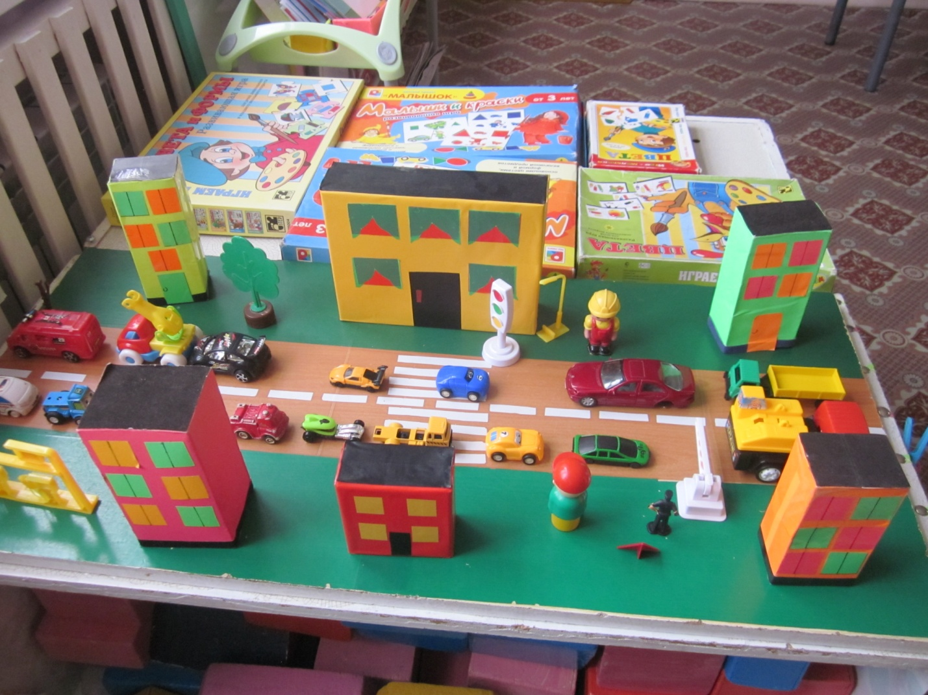

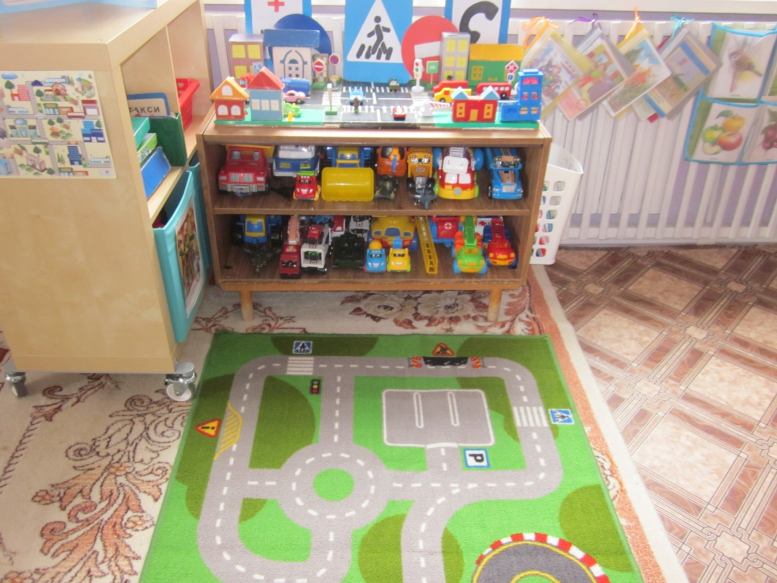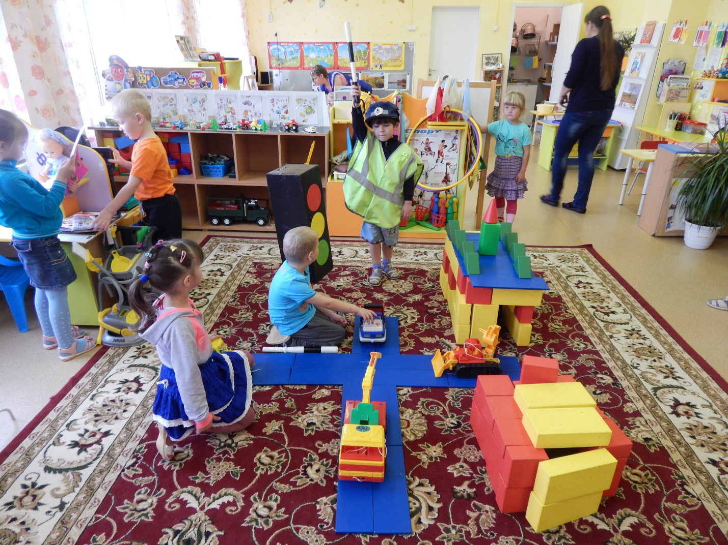

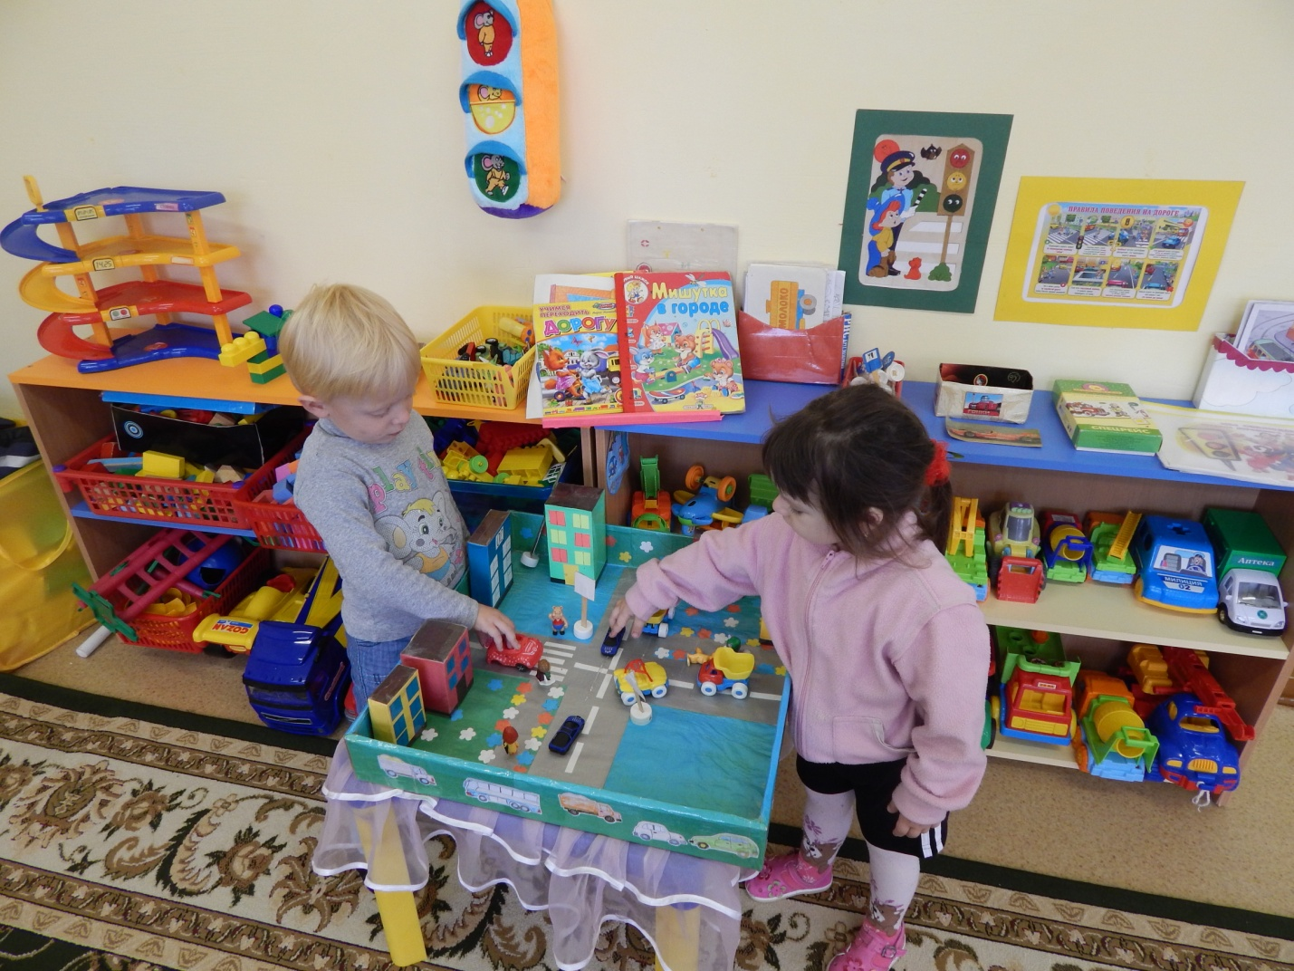Уголки безопасности в МКДОУ №1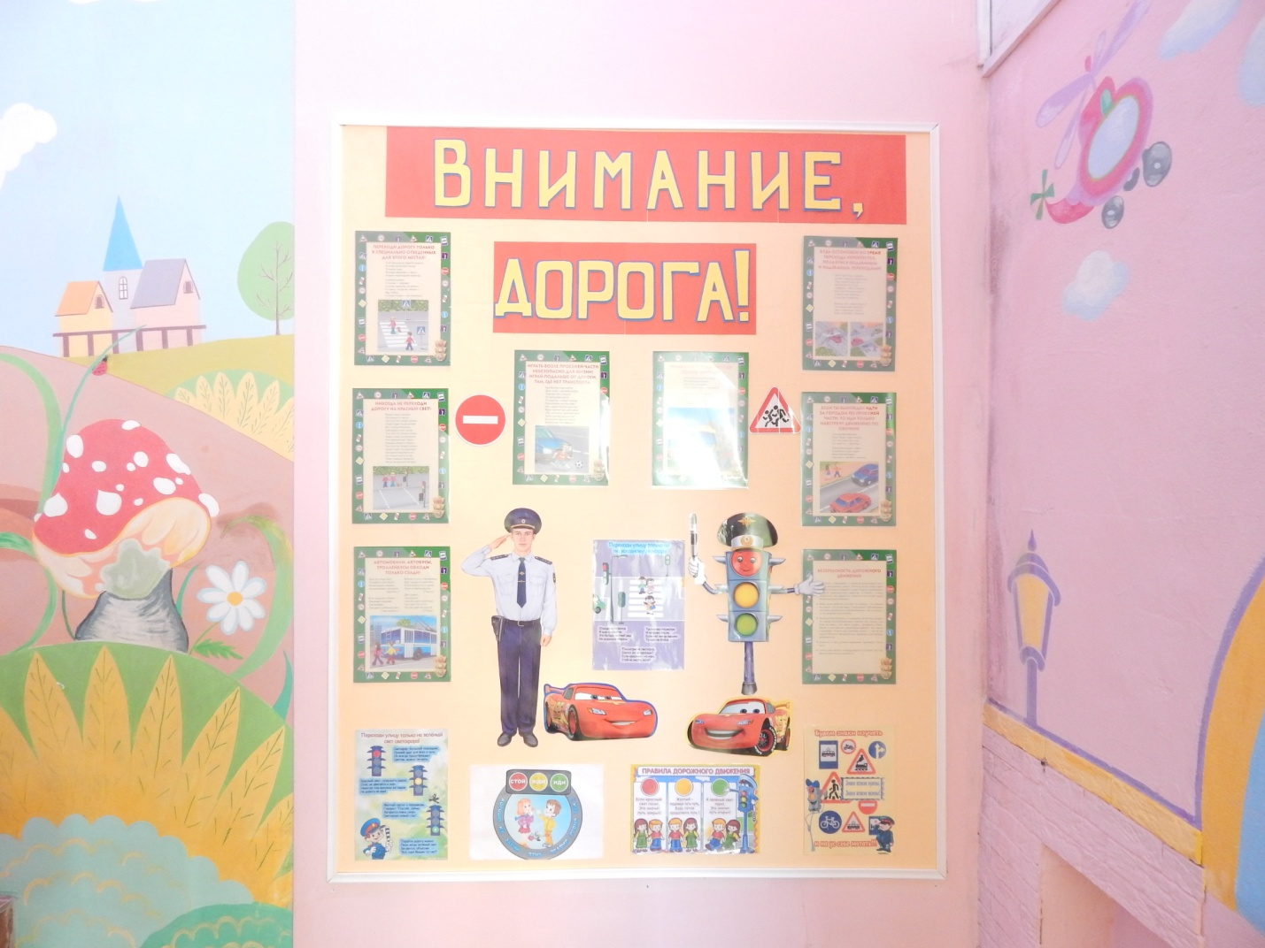

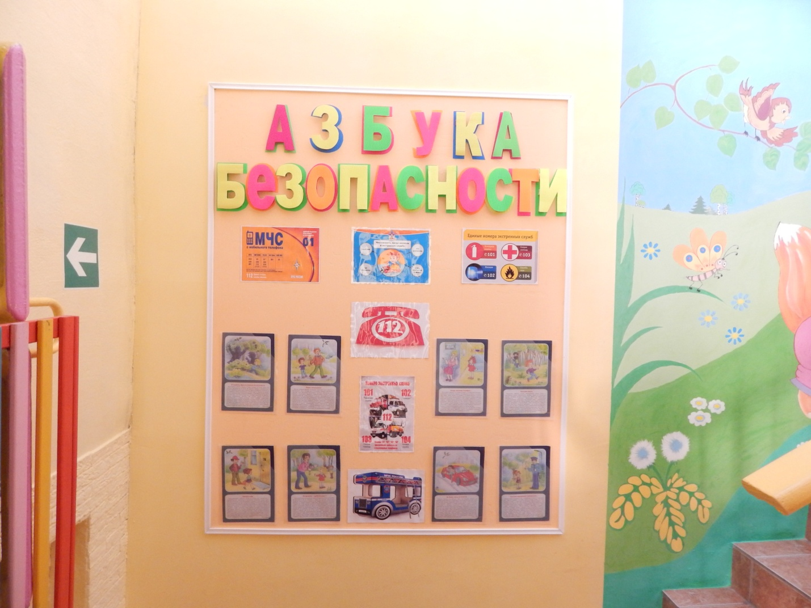

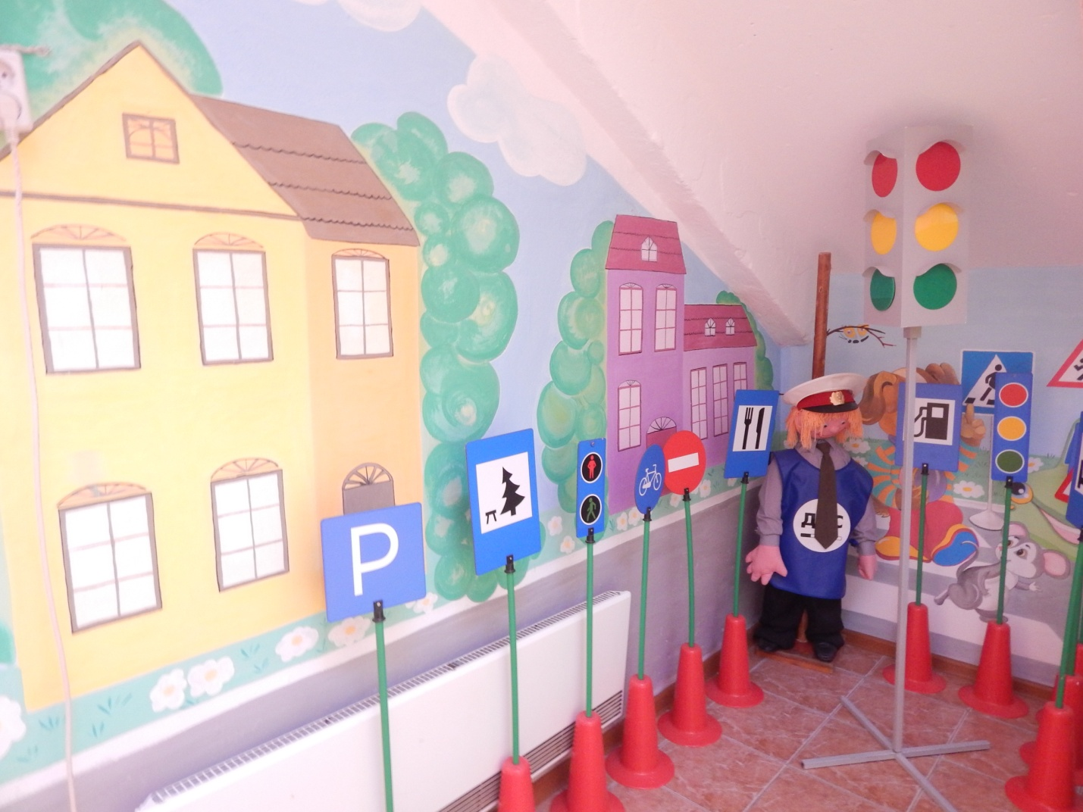

Папки – передвижки для родителей

